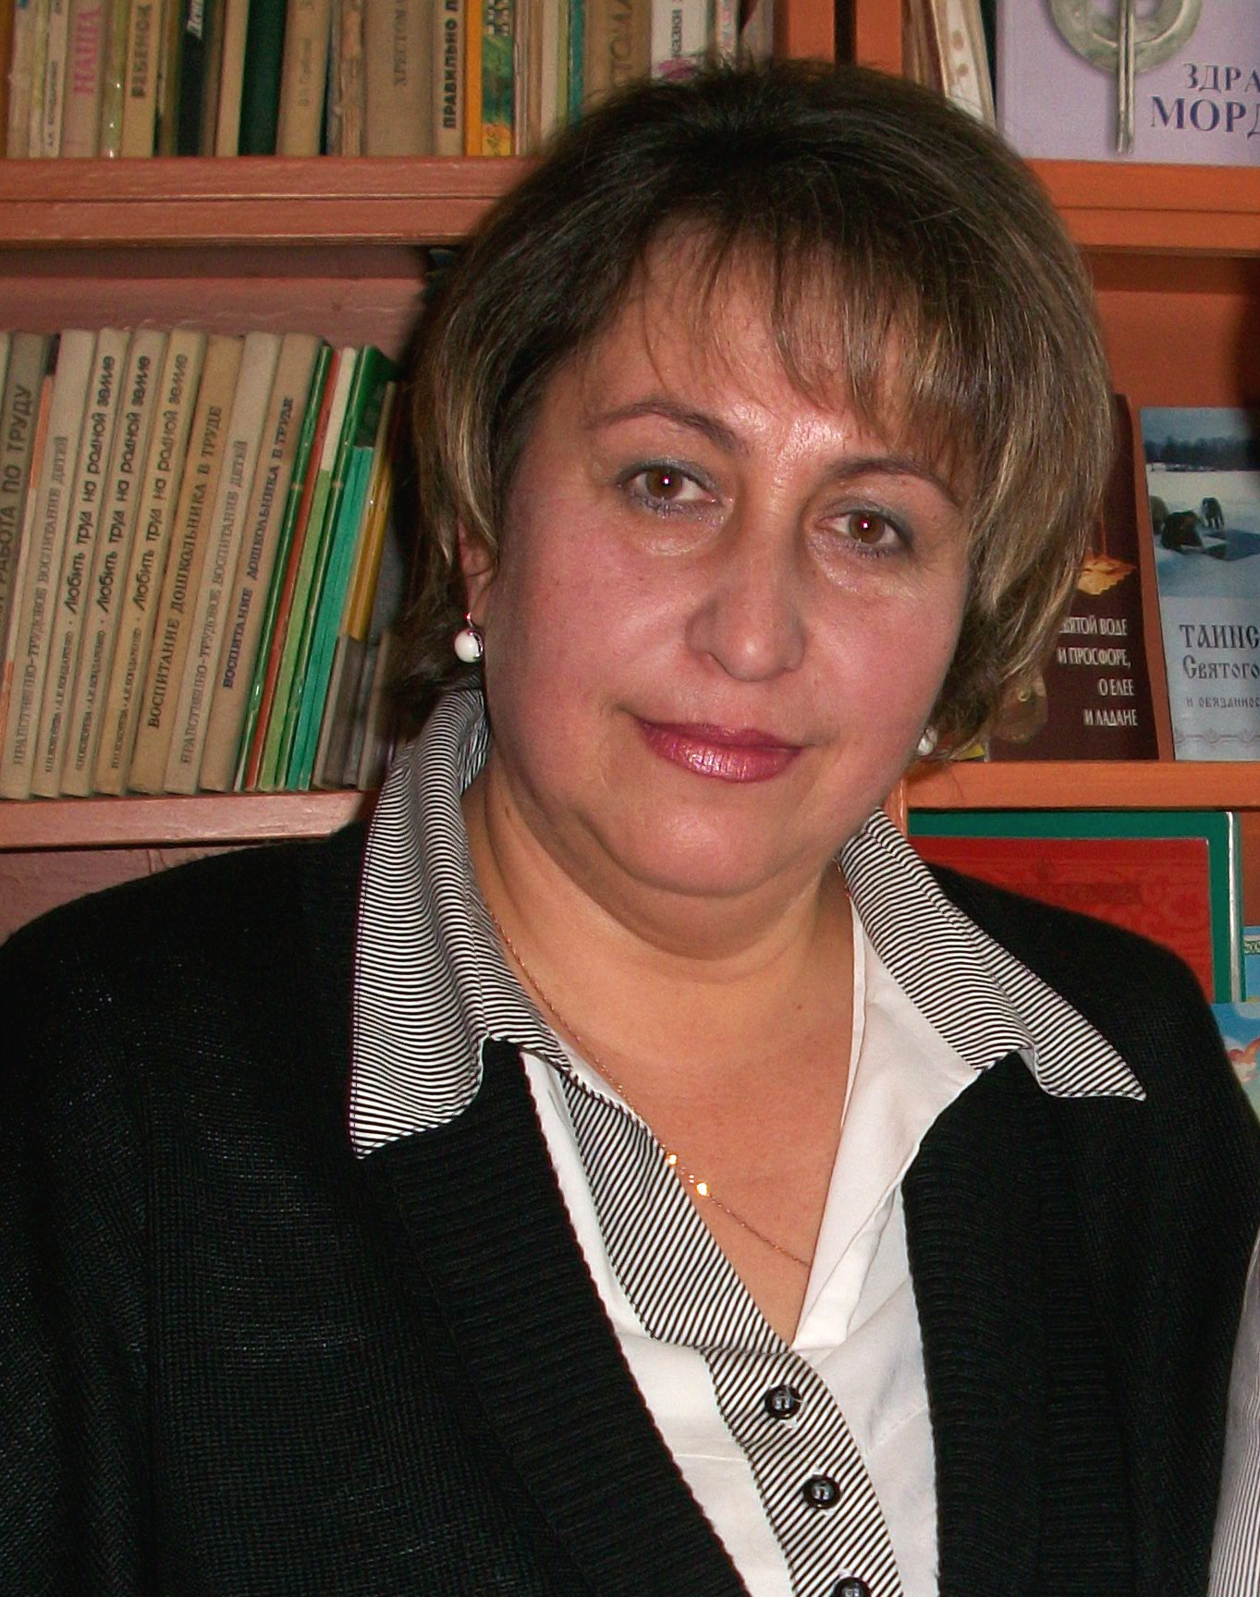
Гражданин, семьянин, воспитатель

Стать отцом легко.
Быть отцом, напротив, трудно
В.Буш

Роль отца в воспитании детей очень велика, ведь папа самый дорогой, самый родной для ребенка мужчина, в образе которого выражается человеческая ответственность за его приход в свет, за каждый его шаг и поступок в жизни.
Папа… Его любят. Его уважают. И не из каких-то корыстных побуждений. Его просто любят и просто уважают. Таков закон природы. Детское сердце устремлено к постоянному соприкосновению с родительским, оно ждет от отца повседневного подтверждения и в больших и в малых делах очень важной мысли: мой папа лучше всех!
Мужчине- отцу и мужу - принадлежит особая роль в воспитании детей. В его лице они видят трудового человека и гражданина, главу семьи и опору в доме. Он эталон мужества, рыцарства, умение взять на свои плечи все самое трудное, ответственное.
По роду своей деятельности часто захожу в группу и наблюдаю за жизнью малышей. Вот дети рисуют свою семью. Меня привлекает рисунок одного мальчика. Папа на рисунке большой во весь лист, мама и сын стоят за папой. Спрашиваю, почему такой папа большой. Малыш поднимает на меня удивленные глаза и отвечает. « Видишь, летит метеорит и взрывается, а папа закрывает собой маму и сыночка, он ведь самый сильный» В этой семье отец защитник, в котором сосредоточена сила физическая и душевная.
На примере отца мужает сын, учится благородству дочь. От него они получают уроки добра, справедливости и великодушия, обретают чувство собственного достоинства.
В дошкольные годы, когда формируются основные черты личности развивающегося ребенка, роль матери как воспитателя, особенно велика. Вот почему отцу так необходимо возвышать ее авторитет в глазах своих детей. При случае он подчеркивает, что их мама много работает. И дома у нее столько обязанностей! Она готовит, стирает, убирает…
Все мы должны помогать ей. Возвышая роль матери в семье, отец одновременно утверждает и себя как человека авторитетного, обладающего мужским достоинством.
Теплом и уютом согрето детство ребенка там, где семейный уклад строится на взаимной ответственности друг перед другом, где не бывает между взрослыми ссор и разладов, где все заботы по дому делятся по закону справедливости.
Как важно, чтобы дети видели: их папа и мама уважают и любят друг друга! Сама эмоционально- нравственная атмосфера в таком случае содействует формированию в ребенке всех лучших человеческих качеств.
Отец учит детей проявлять заботу и внимание друг к другу и к старшим членам семьи, учит их делить поровну лакомства, игрушки, радости, огорчения. «Поступайте как мы», - часто говорит он вместо того, читать им нравоучения. А поступать как мама или папа – это значит уметь мирно разрешать споры, уважать права каждого, ухаживать за бабушкой, помогать друг другу и старшим. И когда подобные отношения в семье - традиция, то и для детей, растущих в такой обстановке, поступать по законам совести становится чем-то само собой разумеющимся. На традициях, о которых идет речь, семье легче прививать детям чувство долга. Непоколебим в таких семьях авторитет отца.
Но к сожалению, бывает совсем наоборот.
…Утро. В группе оживленно, начинается интересная игра. А Никита, уединившись от ребят, смотрит на все происходящее безучастно.
- Что ты такой грустный? Уж не заболел ли? – спрашивает его воспитатель.
- Нет, я так… - шепчет малыш, отвернувшись к стенке, чтобы никто не увидел навернувшиеся слезы. И вдруг, уткнувшись в плечо воспитателя, всхлипнул и сказал: - Мне жалко маму …Папа опять пришел поздно, когда я уже спал. Он пил вино с дядей Славой. Они громко разговаривали. А мама плакала. Я боялся, вдруг опять обижать будет…
В этой семье драма, глубоко травмирующая ребенка. Отец теряет авторитет, теряет место в сердце сына.
Некоторые отцы считают, что воспитание детей – удел женщин - мамы, бабушки, педагогов детского сада, учителей. Они придерживаются «принципа» нейтралитета. Но линия невмешательства есть не что иное, как игра в прятки с самим собой, стремление создать для себя удобную жизнь без забот и ответственности. Каждый член семьи всегда воспитатель, невзирая на то, считает ли он себя таковым или нет. И хочет ли отец или нет, он влияет на ребенка даже так называемым невмешательством и в первую очередь своим потребительским существованием, отсутствием веского отцовского слова, столь необходимого для поддержки требований матери.
Со дня рождения ребенок видит возле себя и мать и отца, они для ребенка – все, и потому влияние каждого из них «главное». Ребенку всегда нужны они оба. Ему всегда нужно, чтобы рядом с доброй и нежной матерью был мудрый и мужественный отец.
Некоторые отцы самоустраняются от воспитания дочерей, считая, что их должна воспитывать мать: «Дочь ближе матери, чем отцу». Это тоже отговорка для тех, кто ищет причину, чтобы прикрыть собственное нежелание заниматься воспитанием.
Недавно беседовала с отцом двух сыновей, бывших наших воспитанников. «Я не считаю себя воспитателем, премудростей педагогики не знаю, а воспитываю от сердца». Отец считает себя главным ответственным лицом за воспитание сыновей, говорит: «У нас дисциплина как в армии: если сказано – значит сказано». Но это не означает, что в отношениях с малышами он суров, что добивается от них послушания авторитарными методами. Напротив, он
настоящий друг ребятишек. Сколько радостных минут приносит отец в их жизнь! « Усаживаю одного на одно колено, второго на другое и рассказываю им о том, каким был маленьким, во что любил играть, интересные случаи из жизни». Что может быть занимательней и поучительней для малышей!
«Бывает затеваем борьбу на ковре, какое же детство без шалостей. Словно медвежата, мальчишки наваливаются на меня, возятся, кряхтят, хохочут. Борьба, обычно заканчивается победой сыновей. Делаю вид, что побежден: «Сдаюсь, сдаюсь. Ай да богатыри! Бывает, мальчишки расшалятся, говоришь, а они не слышат. – Не слушаетесь, капризничаете? Учту это: попросите меня поиграть, а я тоже не послушаюсь. Такое, действует на детей безотказно». Да разве может быть иначе: в этой семье дети дорожат привязанностью папы.
Значимость личности отца, прежде всего в том, что он является для сына эталоном мужчины. «Папа и я – мужчина», - с этого начинается мужание мальчика. На примере отца ребенок усваивает очень важные положения:
«Я мужчина» - значит сильный.
«Я мужчина» - значит надо заступиться за младшего.
«Я мужчина» - значит, плакать, капризничать мне не положено.
«Я мужчина» - значит, я могу помочь маме, бабушке, девочке.
«Я мужчина» - и потому поступаю, как папа.
Задача отца – внушить ребенку, что и обязанности по дому – дело не менее значительное, нужное и полезное для всех и в особенности для мамы. В этой связи неплохо бы подчеркивать: «Это только мы с тобой сделать можем – мы сильные, мы мужчины», «Помогать маме – наша обязанность».
Но бывают и другие примеры.
…Вечер. Малыш весь в ожидании: скоро придет папа с работы. Наконец щелкнул замок, папа на пороге. Сын бросается навстречу ему.
- Не крутись под ногами. Угомонись! Потом расскажешь.
Отец молча раздевается, лицо угрюмое, весь его вид говорит: я устал, не до разговоров!
- Готов ужин? Или опять нужно ждать? – обращается он в пространство.
Проходит в комнату, вооружившись газетой, садится за стол в позе ожидающего. А сын наблюдает за мамой, хлопочущей возле стола. Ему не приходит в голову помочь ей. Напротив, он даже поторапливает ее.
- Ну, мам, скоро? Мы же с папой ждем! Не трудно понять, почему мальчик к семи годам твердо усвоил, что в доме существуют дела мужские и женские. Так расценивается в этой семье мужское достоинство: в понимании мужчин прикасаться к «женской» работе стыдно.
А вот семья, где понятие о мужском достоинстве иное. Там растут двое сыновей. Каждый из них с малых лет вместе с отцом делают и то, что считается женским делом: убирают комнату, моют полы, посуду, стирают носки. Если случается, что мать задерживается на работе, то эстафету женских дел принимают мужчины: мальчики с отцом разогревают ужин, накрывают на стол. Все они встречают хозяйку добрым, приветливым словом и… вкусным обедом. И как прав отец, говоря с удовлетворением:
- Если мальчишка не чурается женского дела, значит, из него вырастает настоящий мужчина, умеющий по – мужски опекать и уважать женщину. А такой будет и хорошим отцом, и нежным мужем, и настоящим рыцарем.
Он уверен, что в будущем, где бы ни были его сыновья – дома или в студенческом общежитии, в армии или в командировке, одним словом, вдали от дома, они всегда сумеют обслужить себя, не страдать от своей беспомощности и неумении наладить свой быт. Разве это унижает мужчину? Напротив, это прибавляет ему достоинств.
Трудно переоценить роль отца в воспитании у сына мужественности. Обязанность отца – постепенно подвести сына к пониманию, что есть сила не только мускульная, но и душевная, проявляющаяся в сдержанности, воле, выдержке, смелости – все, что принято называть твердостью характера. С помощью отца растущий человек постепенно осознает, что быть сильным не только преимущество, но и ответственность, что превосходство физическое должно находить свое выражение в благородстве поступков.

